АКЦИОНЕРНОЕ ОБЩЕСТВО «РАМЭК-ВС»
(АО «РАМЭК-ВС»)

ПРОГРАММНО-АППАРАТНЫЙ КОМПЛЕКС
ИНДИВИДУАЛЬНОЙ ВИДЕОРЕГИСТРАЦИИ, КАТАЛОГИЗАЦИИ И ДОЛГОВРЕМЕННОГО ХРАНЕНИЯ ВИДЕОАРХИВОВ

СПО «Сервер доступа»

Описание процессов, обеспечивающих поддержание жизненного цикла программного обеспечения, в том числе устранение неисправностей, выявленных в ходе эксплуатации программного обеспечения, совершенствование программного обеспечения, а также информацию
о персонале, необходимом для обеспечения такой поддержки

Листов 14

2020
АННОТАЦИЯ

Настоящий документ распространяется на программное обеспечение программно-аппаратного комплекса индивидуальной видеорегистрации, каталогизации и долговременного хранения видеоархивов (ПАК «Видеоархив») – СПО «Сервер доступа» (далее – Программа).
Настоящий документ содержит сведения о процессах, обеспечивающих поддержание жизненного цикла Программы, а также информацию о персонале для устранения неисправностей, выявленных в ходе эксплуатации программного обеспечения.
В разделе «Общие сведения» указаны наименование Программы, программное обеспечение, необходимое для функционирования Программы, и язык программирования, на котором написана Программа.
В разделе «Поддержание жизненного цикла программы» приведены сведения о процессах, обеспечивающих поддержание жизненного цикла Программы.
В разделе «Информация о персонале» приведены сведения о персонале, обеспечивающем работу и модернизацию Программы.

ВНИМАНИЕ!

Сведения о структуре, принципе организации Программы, составе аппаратных и программных средств, а также другие данные, которые имеют отношение к функционированию Программы, являются строго конфиденциальными, не подлежат разглашению.

СОДЕРЖАНИЕ

АННОТАЦИЯ 2
1. ОБЩИЕ СВЕДЕНИЯ 4
1.1. Полное и краткое наименование Программы 4
1.2. Состав программных средств 4
1.3. Язык программирования 4
2. ЭКСПЛУАТАЦИЯ 5
2.1. Модель использования программного обеспечения 5
2.2. Эксплуатация программного обеспечения 6
3. ПОДДЕРЖАНИЕ ЖИЗНЕННОГО ЦИКЛА ПРОГРАММЫ 8
3.1. Назначение сопровождения Программы 8
3.2. Сервисные процессы сопровождения Программы 8
3.2.1. Техническая поддержка пользователей 8
3.2.2. Проведение модернизации Программы 13
3.2.3. Восстановление данных 13
4. ИНФОРМАЦИЯ О ПЕРСОНАЛЕ 14
4.1. Персонал, обеспечивающий работу Программы на рабочих местах пользователей 14
4.2. Персонал, обеспечивающий техническую поддержку и модернизацию 14

1. ОБЩИЕ СВЕДЕНИЯ

1.1. Наименование Программы

Полное наименование: Специальное программное обеспечение «Сервер доступа», предназначенное для использования в программно-аппаратном комплексе индивидуальной видеорегистрации, каталогизации и долговременного хранения видеоархивов (ПАК «Видеоархив»).
Краткое наименование: СПО «Сервер доступа».

1.2. Состав программных средств

Программа состоит из следующих компонентов:
- server;
- devinfo;
- query;
- rudev;
- tpo.
Программные средства работают в операционной системе Astra Linuх версии 1.6. Вместе с операционной системой должны быть развернуты среда разработки Qt.
server – серверная часть запускается автоматически после загрузки операционной системы и запускает зависимые остальные сервисы.

1.3. Язык программирования

Языком программирования для Программы является C++ в среде разработки Qt.

2. ЭКСПЛУАТАЦИЯ

2.1. Модель использования программного обеспечения

СПО «Сервер доступа» устанавливается на сервер предоставления доступа к файловым ресурсам из состава СХД на предприятии-изготовителе. Различные варианты исполнения СХД используют единую версию СПО «Сервер доступа».
Для работы Программы требуются следующие аппаратные средства:
- сервер предоставления доступа к файловым ресурсам РАМГ.466216.011-227.68.
Программное обеспечение предоставляется клиенту в составе ПАК «Видеоархив», при штатной работе сервера и СПО «Сервер доступа» обслуживания не требуют.
Все взаимодействие с аппаратной частью происходит через графические интерфейсы клиентских программ, которые расположены на АРМ доступа к видеоархиву.
После передачи СПО «Сервер доступа» клиенту программное обеспечение работает в автономном режиме без необходимости доступа к сети интернет.
Обновления или изменения в составе программного обеспечения конечными пользователями ПАК «Видеоархив» не предусмотрены.
В случае сбоя программного обеспечения администратор пользователей имеет возможность произвести перезапуск комплекса. Если проблема не устранилась, требуется обратиться к поставщикам ПАК «Видеоархив» в рамках гарантийного обслуживания.

2.2. Эксплуатация программного обеспечения

Эксплуатация программного обеспечения производится в автономном режиме.
Работа с Программой должна осуществляться в соответствии с руководством системного программиста.

Модернизация и обновление программного обеспечения выполняются инженерами АО «РАМЭК-ВС» в случае выявления неисправностей в системе. Каких-либо действий со стороны клиента выполнять не требуется.

В случае выявления каких-либо неисправностей в работе Программы необходимо сообщить об этом факте одним из способов (в порядке уменьшения приоритета):
- через форму обратной связи, опубликованную на странице: https://www.ramec.ru/o-kompanii/moskva.html (см. рис.1);
- письмом на адрес sto@ramec.ru;
- позвонив по телефону: 8 800 100-3838 (бесплатно для регионов РФ).

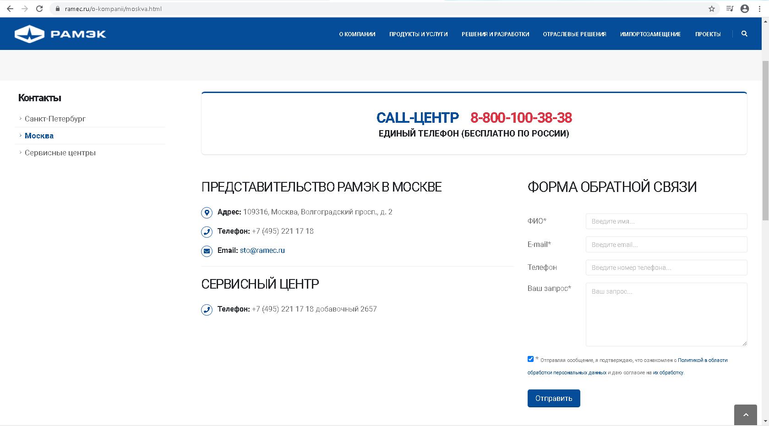

Рис.1 – Форма обратной связи

(https://www.ramec.ru/o-kompanii/moskva.html)

Устранение неисправностей, не влияющих на общую работоспособность и доступность Программы выполняется разработчиком – в случае планового сервисного облуживания. Каких-либо действий со стороны клиента выполнять не требуется.
Устранение критических неисправностей, влияющих на общую работоспособность и доступность Программы выполняется разработчиком – в максимально короткие сроки.

3. ПОДДЕРЖАНИЕ ЖИЗНЕННОГО ЦИКЛА ПРОГРАММЫ

Поддержание жизненного цикла Программы осуществляется за счет сопровождения Программы.

3.1. Назначение сопровождения Программы

Сопровождение Программы позволяет:
1) обеспечить гарантию корректного функционирования Программы;
2) обеспечить гарантию дальнейшего развития функционала Программы.

3.2. Сервисные процессы сопровождения Программы

Для обеспечения жизненного цикла в сопровождение Программы включены следующие сервисные процессы:
1) консультирование пользователей и администраторов Программы по вопросам эксплуатации по телефону, электронной почте или письменно по запросу Заказчика;
2) устранение ошибок в случае выявления их при работе с Программой.

3.2.1. Техническая поддержка пользователей
Техническая поддержка пользователей осуществляется в формате консультирования пользователей и администраторов Программы по вопросам эксплуатации программного обеспечения по электронным каналам связи (телефону и электронной почте) и выезда сервисного инженера для устранения неисправностей.
Служба поддержки пользователей:
- сотрудники ServiceDesk;
- инженеры;
- ведущие специалисты.
Поступившие запросы распределяются на проблемы, вызванные аппаратными либо программными средствами, и отправляются инженерам в службу поддержки программной либо аппаратной части. Если в ServiceDesk не могут сразу ответить на вопрос, он передается одновременной инженерам программной и аппаратной части.
Служба технической поддержки АО «РАМЭК-ВС» оказывает услуги технической и сервисной поддержки клиентам, использующим программные продукты и решения, созданные в ходе заказных проектов.
Оказывает консультативную помощь в поиске и устранении причин, вызвавших ошибку, а также предлагает альтернативные пути для обхода ошибки и получения искомых результатов. При невозможности исправить ошибку в процессе диагностики, передает ее в отдел разработки.
В рамках гарантийного обслуживания системы оказываются следующие услуги:
1) установка и настройка операционной системы и программного обеспечения в том случае, если сбой в системе был вызван по вине предприятия-изготовителя;
2) пояснение функционала программного обеспечения, помощь в эксплуатации;
3) предоставление актуальной документации по установке, настройке и работе программного обеспечения;
4) выдача рекомендаций по типовым проблемам, возникающим при установке;
5) выдача рекомендаций по настроечным параметрам Программы в рамках руководства по настройке;
- оказание консультативной помощи в поиске и устранении причин, вызвавших сбой в работе серверного и клиентского ПО;
- прием пожеланий и запросов по совершенствованию функционала Программы.
В рамках технической поддержки НЕ решаются вопросы:
- не производится оптимизация программного кода программных компонентов или модулей;
- не производится пояснение общих вопросов программирования;
- не производится изменение конкретного программного кода модулей или компонентов для решения отдельных бизнес-задач. (Кроме случаев исправления ошибок в работе Программы).

3.2.1.1. Порядок подачи и обработки обращений в службу технической поддержки
Основанием для выполнения работ по технической поддержке является заявка.
В заявке должны быть точно и грамотно сформулированы вопросы, требующие разъяснения, и описаны проблемы, требующие решения.
Для более оперативного решения вопросов, обращение должно включать следующую информацию:
- Описание проблемы и пошаговое описание действий по воспроизведению проблемы (по возможности).
- При создании обращения или при отправке обращения по электронной почте необходимо включать скриншоты и графические пояснения, которые могут помочь в решении проблемы. Скриншоты должны быть подготовлены в форматах: JPG,GIF, PNG.
- Периодичность возникновения проблемы.
- Вопрос желательно задавать, используя терминологию, принятую в Программе.
- Критичность проблемы.
- Контактные реквизиты, с указанием телефона, адреса электронной почты и ответственного лица.
- Дополнительно, службой технической поддержки может быть запрошена информация по настройкам серверного ПО, используемым версиям и настройкам клиентского ПО, вид или версии системного программного обеспечения.
Время реакции на обращения включает в себя только рабочее время.
Время решения проблем в обращении может зависеть от критичности обращения, сложности решаемой проблемы и необходимости передачи вопроса в отдел разработки.
В случае, если для разрешения ситуации требуется произвести определенные действия на сервере клиента, сотрудник технической поддержки может запросить авторизационные данные на временный административный доступ к серверу клиента. В некоторых случаях, например, в случае проведения экстренных работ по восстановлению работоспособности Программы или в случае диагностики проблем установки обновления, может потребоваться дополнительная информация по настройкам программно-аппаратного комплекса и системного программного обеспечения.
Ответы на стандартные, часто задаваемые вопросы, могут быть даны в виде ссылок на соответствующую страницу онлайновой документации на Программу, на скачивание руководств или сайты разработчиков программного обеспечения.
Обращения в службу технической поддержки обрабатываются в порядке их поступления. Максимальный срок реакции на обращение определяется установленным уровнем поддержки.
Служба технической поддержки не может гарантировать время решения проблемы, т.к. на время решения проблемы могут влиять различные факторы, например, своевременность ответа клиента, своевременность ответа разработчиков, необходимость подготовки и выпуска, тестирования обновления программного продукта и т.п.
Решение вопросов обращения может быть отложено или даже невозможно последующим основным причинам:
- Невозможно повторить описанную проблему на аналогичной конфигурации оборудования и отсутствует доступ к проекту пользователя.
- Пользователь не может предоставить достаточно исходной информации для выявления и решения проблемы.
- Вопрос требует детальной диагностики, доработки функционала и/или выпуска обновления для программного продукта.
- Используется нелицензионная копия программного продукта.
- Вопрос выходит за рамки технической поддержки.
- Вопрос задан некорректно или обсуждение вопроса проводится неконструктивно, и решение проблемы затягивается из-за несвоевременного предоставления информации по обращению.

3.2.1.2. Особые условия исполнения обязательств по техническому сопровождению и поддержке
- Клиент должен следовать требованиям разработчика в отношении администрирования Программы, изложенным в соответствующем руководстве.
- Несоблюдение клиентом этих требований снимает с разработчика ответственность за возможные проблемы, связанные с сохранностью данных Программы.
- Разработчик не несет ответственности за отказы в работе Программы, связанные с несоблюдением клиентом требований разработчика к обслуживанию аппаратного обеспечения ПАК «Видеоархив».
- Служба технической поддержки и сопровождения не осуществляет консультирование по вопросам, относящимся к методологии разработки технического задания на внедрение Программы, моделирования, эксплуатации модели и интеграции систем учета и хранения информации с Программы, а также по вопросам, относящимся к программным продуктам других разработчиков.
3.2.2. Проведение модернизации Программы
Модернизация Программы осуществляется путем модификации программного обеспечения в связи с совершенствованием работы функций и процедур, а также по заявкам пользователей, с выпуском новых версий программного обеспечения, полученных в результате модификации.
В рамках модернизации оказываются следующие услуги:
1) выявление ошибок в функционировании Программы;
2) исправление ошибок, выявленных в функционировании Программы;
3) прием заявок от Заказчика на внесение изменений и дополнений в Программу;
4) согласование с Заказчиком возможности и сроков исполнения заявок, оказание консультационной помощи по вопросам технической реализации пожеланий, указанных в заявке;
5) модернизация Программы по заявкам Заказчика;
6) предоставление Заказчику новых версий Программы, выпущенных в результате модернизации и исправления ошибок в том случае, если это прописано в договоре поставки ПАК «Видеоархив».

3.2.3. Восстановление данных
Восстановление данных Программы осуществляется в случае их непредумышленной порчи, вызванной неквалифицированными действиями пользователя или администратора Программы.
Глубина и степень восстановления зависят от предоставленных для работы данных и в каждом конкретном случае индивидуально обсуждаются с заказчиком перед выполнением соответствующей процедуры.

4. ИНФОРМАЦИЯ О ПЕРСОНАЛЕ

4.1. Персонал, обеспечивающий работу Программы на рабочих местах пользователей

Пользователи СПО «Сервер доступа» должны владеть навыками работы с персональным компьютером.
Для работы с Программой пользователю необходимо изучить свои должностные инструкции и руководства оператора Программы.

4.2. Персонал, обеспечивающий техническую поддержку и модернизацию

Специалисты, обеспечивающие техническую поддержку и развитие Программы, должны обладать следующими знаниями и навыками:
1) владение персональным компьютером на уровне опытного пользователя;
2) знание функциональных возможностей Программы и особенностей работы с ними.

Специалисты, осуществляющие модернизацию Программы, помимо вышеперечисленного, должны иметь квалификацию инженер-программист.

